

操作系统实验报告
实验二：观察Linux的行为

课程名称： 操作系统
学 院： 计算机科学与工程学院
班 级： 计科2班
姓 名： 陈映松
学 号： 202130442563
教 师： 刘发贵

2023 年4月13日

实验目的及内容
（一）实验目的：
1.了解Linux proc文件系统
2.加深对Linux系统的理解；
3.增强Linux系统管理知识。
（二） 实验内容：
在Linux中，proc文件系统提供了一套在用户态检查内核状态和系统特征的机制。proc文件系统将进程的地址空间、系统的硬件信息、系统相关机制（中断、I/O）等内容全部设置为虚拟的Linux文件，为访问系统内核数据的操作提供接口。
1、以root登录系统，并进入/proc目录，键入ls命令，查看/proc下的内容，同时查看每个文件的读写权限。
2、根据/proc下的信息，回答：CPU的类型和型号、当前Linux版本、从启动到当前时刻所经过的时间、当前内存状态。

实验环境
VMware Workstation Pro 17
Centos 7
Ubuntu

实验过程及结果
（一）
首先以root身份登录系统：
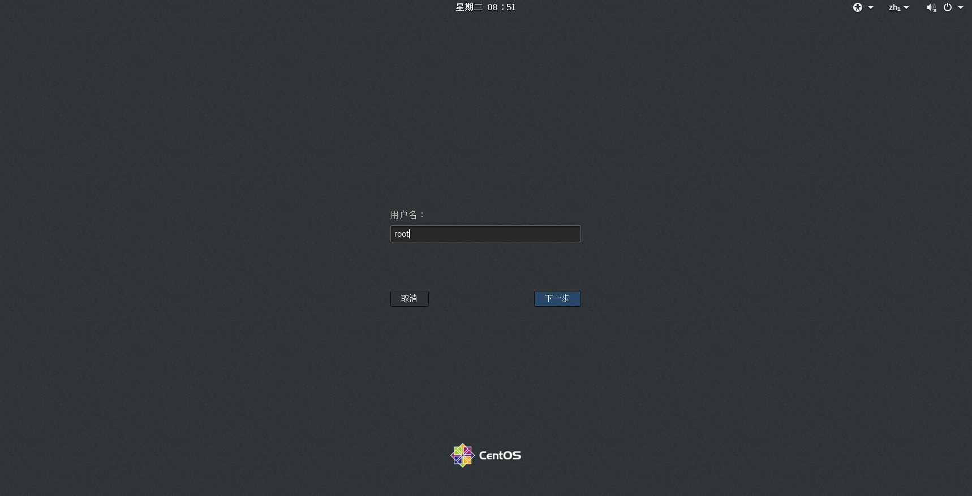
进入之后打开Linux终端，进行/proc目录，键入ls命令，查看/proc下内容，同时查看每个文件的读写权限：
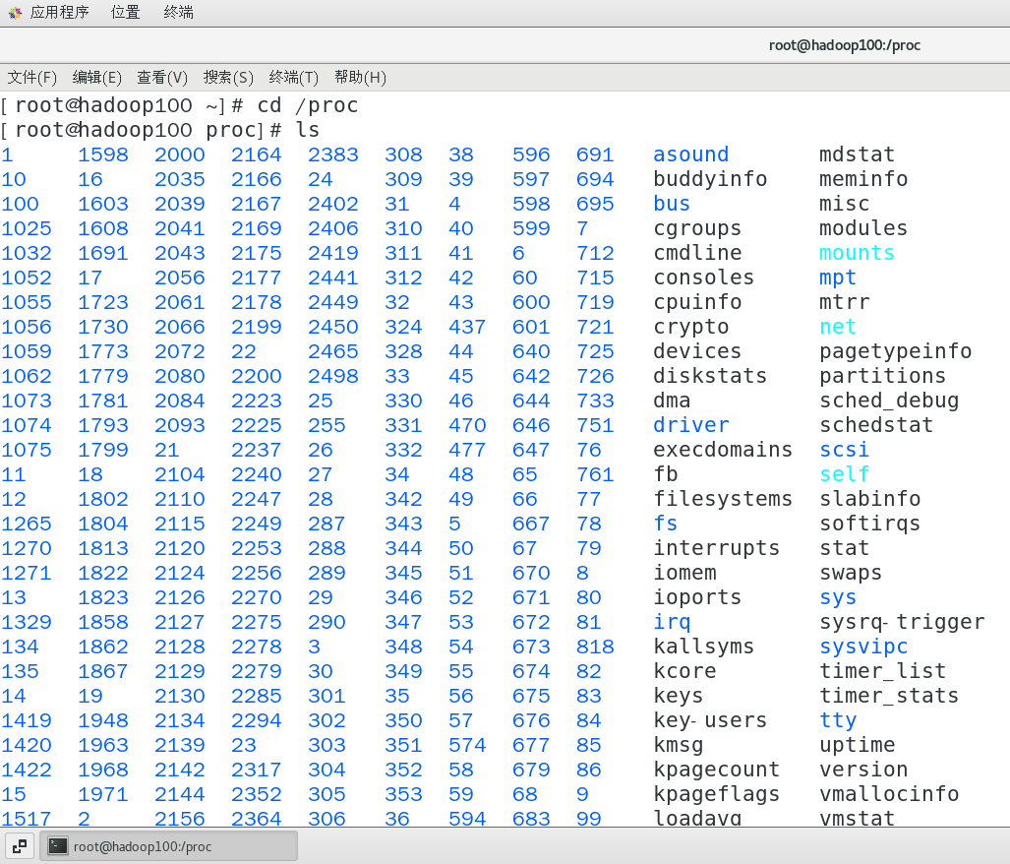
学习到ls无法显示文件的读写权限，而ll命令可以显示，故使用ll命令展示如下（最左边一列就是文件的读写属性，r为可读，w为可写，x为可执行，d表示为directory）：
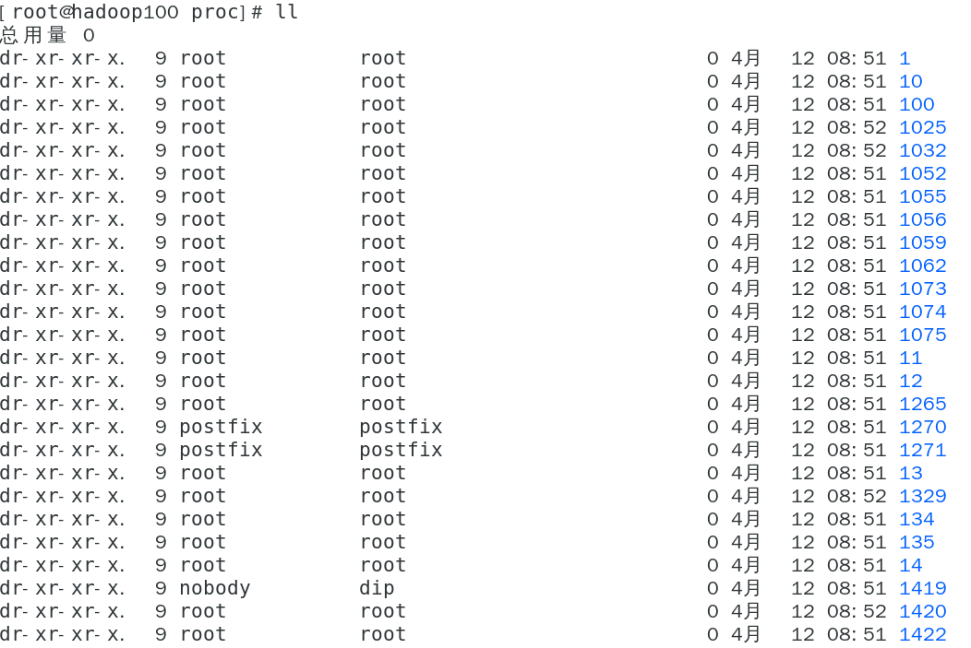
（二）
显示CPU的类型和型号使用命令cat cpuinfo:
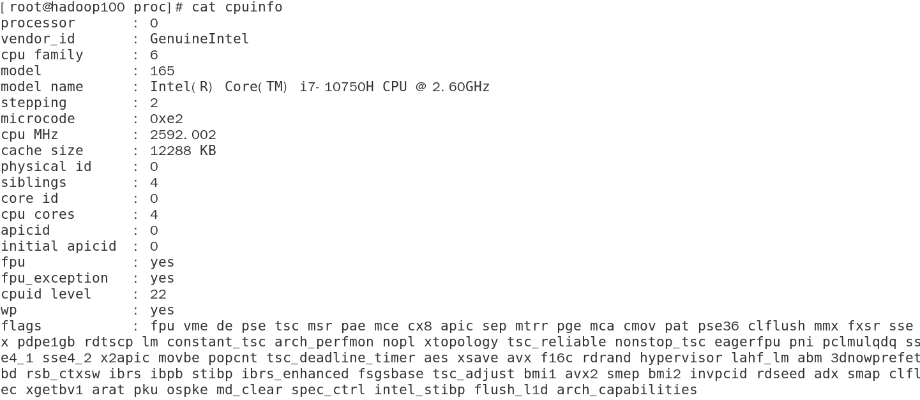
显示当前Linux版本使用命令cat version：
显示从启动到当前时刻所经过的时间使用命令cat uptime：

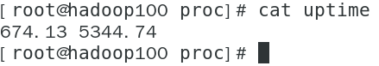
显示当前内存状态使用命令cat meminfo：
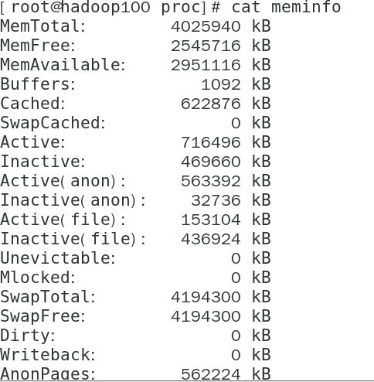
至此，实验二已圆满完成。

总结与体会
实验二的内容还是比较简单，只是简单输入几个命令查看系统状态就行，但自己依然没有掉以轻心。做实验之前还是了解了一下查看Linux系统状态的一些常用命令（虽然有些没有出现在实验中，但自己觉得还是有必要掌握）如top ,fdisk, service, systemctl, cpuinfo, meminfo等。通过了解这些基本命令，我认识到了Linux系统的管理知识，加深了对Linux系统的理解，对我之后的实验也有很大的帮助(如查看cpu是否处于高负载状态，如是则调整系统进程以减轻其负载)。

